
Об утверждении регламента государственной услуги "Выдача архивных справок"
Утративший силу
Постановление акимата города Алматы от 29 апреля 2014 года N 2/310. Зарегистрировано в Департаменте юстиции города Алматы 12 мая 2014 года за N 1044. Утратило силу постановлением акима города Алматы от 08 июня 2015 года № 2/335
Сноска. Утратило силу постановлением акимата города Алматы от 08.06.2015 № 2/335 ( вводится в действие по истечении десяти календарных дней после дня его первого официального опубликования).
В соответствии с Законами Республики Казахстан от 22 декабря 1998 года «О Национальном архивном фонде и архивах», от 23 января 2001 года «О местном государственном управлении и самоуправлении в Республике Казахстан», от 15 апреля 2013 года «О государственных услугах», руководствуясь постановлением Правительства Республики Казахстан от 5 марта 2014 года № 183 «Об утверждении стандартов государственных услуг в области архивного дела», акимат города Алматы ПОСТАНОВЛЯЕТ:
1.
Утвердить прилагаемый регламент государственной услуги «Выдача архивных справок».
2.
Управлению по развитию языков, архивов и документации города Алматы обеспечить размещение настоящего постановления на интернет-ресурсе акимата города Алматы.
3.
Контроль за исполнением настоящего постановления возложить на заместителя акима города Алматы З. Аманжолову.
4.
Настоящее постановление вступает в силу со дня государственной регистрации в органах юстиции и вводится в действие по истечении десяти календарных дней после дня его первого официального опубликования.
Аким города Алматы | А. Есимов
Вносит:
Руководитель Управления по развитию
языков, архивов и документации
города Алматы М. Ахетов
Согласовано:
Заместитель акима
города Алматы З. Аманжолова
Руководитель юридического отдела
аппарата акима города Алматы А. Касымова
Руководитель отдела контроля
за соблюдением качества предоставления
государственных услуг М. Суюндуков
Утвержден
постановлением акимата
города Алматы
от 29 апреля 2014 года № 2/310
Регламент государственной услуги
«Выдача архивных справок»
1. Общие положения
1. Настоящий Регламент государственной услуги «Выдача архивных справок» разработан на основании Стандарта государственной услуги «Выдача архивных справок», утвержденного постановлением Правительства Республики Казахстан от 5 марта 2014 года № 183 (далее – Стандарт).
Государственная услуга «Выдача архивных справок» (далее – государственная услуга) оказывается коммунальным государственным учреждением «Центральный государственный архив города Алматы», по адресу: город Алматы, улица Шуланова, 159 (далее – услугодатель).
Прием заявлений и выдача результата оказания государственной услуги осуществляется на альтернативной основе через:
1) услугодателя;
2) Центр обслуживания населения (далее – ЦОН);
3) веб-портал «электронного правительства»: www.e.gov.kz (далее - портал).
Оказание государственной услуги осуществляется на государственном или русском языках, в зависимости от языка, на котором был оформлен запрос.
2. Форма оказания государственной услуги: частично автоматизированная и (или) бумажная.
3. Результат государственной услуги:
1) у услугодателя, в ЦОНе - выдача архивных справок;
2) на портале – уведомление о готовности архивных справок.
Форма предоставления результата оказания государственной услуги: электронная и (или) бумажная.
4. Государственная услуга оказывается на бесплатной основе физическим и юридическим лицам (далее – услугополучатель) на основании архивных документов по вопросам социально-правового характера: подтверждение трудового стажа и размера заработной платы, возраста, образования и квалификации, награждения государственными и ведомственными наградами, перечисления пенсионных взносов и социальных отчислений, присвоения ученых степеней и званий, нахождения на излечении, в местах заключения, эвакуации и реабилитации, в зонах экологического бедствия, о насильственном угоне и репатриации, актов гражданского состояния, имущественных прав.
2. Описание порядка действий структурных
подразделений (работников) услугодателя в
процессе оказания государственной услуги
5. Основанием для начала процедуры (действий) по оказанию государственной услуги является получение услугодателем заполненного заявления в произвольной форме, с указанием сведений, которые необходимо подтвердить для услугополучателя, а также ИИНа, почтового адреса, контактного телефона и необходимых документов на государственном или русском языках для оказания государственной услуги от услугополучателя или электронного запроса услугополучателя и (или) документ, удостоверяющий полномочия доверенного лица (для идентификации личности услугополучателя), предусмотренных пунктом 13 настоящего Регламента.
Услугополучатель имеет возможность получения государственной услуги в электронной форме через портал при условии наличия ЭЦП.
6. Процедуры (действия), входящие в состав процесса оказания государственной услуги:
1) прием документов специалистом услугодателя или работником ЦОНа и регистрация заявления;
2) рассмотрения заявления и проверка представленных документов специалистом услугодателя;
3) оформление результата оказания государственной услуги специалистом услугодателя;
4) выдача результата оказания государственной услуги услугополучателю или работнику ЦОНа.
Максимально допустимое время обслуживания – 15 (пятнадцать) минут.
3. Описание порядка взаимодействия структурных
подразделений (работников) услугодателя в процессе
оказания государственной услуги
7. Перечень структурных подразделений (работников) услугодателя, которые участвуют в процессе оказания государственной услуги:
1) сотрудник отдела документационного обеспечения услугодателя;
2) руководитель услугодателя;
3) руководитель отдела исполнения запросов услугодателя;
4) специалист отдела исполнения запросов услугодателя;
Максимально допустимое время регистрации в отделе услугодателя пакета документов – 15 (пятнадцать) минут;
Максимально допустимое время передачи пакета документов на рассмотрение специалисту услугодателя – 15 (пятнадцать) минут.
8. Описание последовательности процедур (действий) между структурными подразделениями (работниками) услугодателя:
1) сотрудник отдела документационного обеспечения услугодателя после поступления заявления (либо его представителя по доверенности) и необходимых документов для оказания государственной услуги проводит регистрацию в автоматизированной информационной системе услугодателя, ставит на контроль согласно сроку, установленному пунктом 10 настоящего Регламента и передает на рассмотрение руководителю услугодателя;
2) руководитель услугодателя согласно резолюции отписывает заявление услугополучателя руководителю отдела исполнения запросов услугодателя для исполнения;
3) специалист отдела документационного обеспечения услугодателя проверяет представленные документы на соответствие пункта 13 настоящего Регламента;
4) после проверки и анализа представленных документов специалист услугодателя оформляет результат оказания государственной услуги и передает в отдел исполнения запросов услугодателя для поиска необходимой информации и исполнения архивной справки;
5) после оформления результата оказания государственной услуги руководитель отдела исполнения запросов услугодателя передает на подпись руководителю услугодателя соответствующие документы и ставится гербовая печать услугодателя;
6) готовый результат оказания государственной услуги передается услугополучателю на основании расписки или работнику ЦОНа согласно реестру под роспись.
9. Прием документов и выдача результата оказания государственной услуги осуществляется услугодателем – с понедельника по пятницу включительно с 9.00 до 18.00 часов, перерыв с 13.00 до 14.00 часов, кроме выходных и праздничных дней, согласно трудовому законодательству Республики Казахстан.
Государственная услуга оказывается в порядке очереди, без предварительной записи и ускоренного обслуживания.
10.
Срок оказания государственной услуги:
1) с момента сдачи пакета документов услугодателю, в ЦОН, а также при обращении на портал – 15 (пятнадцать) календарных дней.
В случаях, когда для оказания государственной услуги необходимо изучение документов двух и более организаций, а также периода более чем за пять лет, услугодателем срок оказания продлевается не более чем на тридцать календарных дней, о чем сообщается услугополучателю в течение 3 (трех) рабочих дней со дня регистрации документов.
День сдачи пакета документов в ЦОН не входит в срок оказания государственной услуги.
При приеме необходимых документов для оказания государственной услуги через услугодателя услугополучателю выдается расписка с указанием:
1) даты приема заявления;
2) количества приложенных документов;
3) даты, времени выдачи документов;
4) фамилии, имени, отчества специалиста, принявшего заявление на оформление документов.
11. Описание последовательности процедур между специалистами услугодателя приведено в таблице согласно приложению 1 к настоящему Регламенту.
4. Описание порядка взаимодействия с ЦОН и услугодателем,
а также порядка использования информационных систем в
процессе оказания государственной услуги
12. Прием документов и выдача результата оказания государственной услуги осуществляется в ЦОНе – с понедельника по субботу включительно с 9.00 до 20.00 часов без перерыва, кроме выходных и праздничных дней, согласно трудовому законодательству Республики Казахстан и в соответствии с установленным графиком работы.
Государственная услуга оказывается в порядке «электронной» очереди, без ускоренного обслуживания, возможно бронирование электронной очереди посредством портала.
При приеме документов через ЦОН услугополучателю выдается расписка о приеме соответствующих документов с указанием:
1) номера и даты приема заявления;
2) вида запрашиваемой государственной услуги;
3) количества и название приложенных документов;
4) даты (времени) и места выдачи документов;
5) фамилии, имени, отчества работника ЦОНа, принявшего заявление на оформление документов;
6) фамилии, имени, отчества услугополучателя, фамилии, имени, отчества представителя услугополучателя, и их контактных телефонов.
Сведения документов, удостоверяющего личность услугополучателя, удостоверяющего личность уполномоченного представителя физического лица и документы, содержащиеся в государственных информационных системах, работник ЦОНа получает из соответствующих государственных информационных систем в форме электронных документов, удостоверенных ЭЦП уполномоченных лиц государственных органов.
Работник ЦОНа сверяет подлинность оригиналов с воспроизведенными электронными копиями документов, после чего возвращает оригиналы услугополучателю.
13.
Перечень документов, необходимых для оказания государственной услуги при обращении услугополучателя (либо его представителя по доверенности):
1) к услугодателю:
документ, удостоверяющий личность услугополучателя и (или) документ, удостоверяющий полномочия доверенного лица (для идентификации личности услугополучателя);
заполненное заявление в произвольной форме, с указанием сведений, которые необходимо подтвердить для услугополучателя, а также ИИНа, почтового адреса, контактного телефона;
2) в ЦОН:
документ, удостоверяющий личность услугополучателя и (или) документ, удостоверяющий полномочия доверенного лица (для идентификации личности услугополучателя);
заполненное заявление по форме, согласно приложению 1 к настоящему стандарту государственной услуги, с обязательным указанием сведений, которые необходимо подтвердить для услугополучателя, а также ИИНа, почтового адреса, контактного телефона.
3) на портал:
запрос в форме электронного документа, удостоверенного ЭЦП услугополучателя.
Информация по вопросам оказания государственной услуги, а также о ходе оказания государственной услуги предоставляется по телефону единого контакт-центра по вопросам оказания государственных услуг: 1414.
14. Выдача готового результата государственной услуги осуществляется работником ЦОНа на основании расписки, в указанный в ней срок, при предъявлении документа, удостоверяющего личность и (или) документа, удостоверяющего полномочия доверенного лица (для идентификации личности услугополучателя или доверенного лица).
15. Результатом оказания государственной услуги на портале является получение уведомления о готовности архивных справок.
Выдача готовых документов при обращении через портал осуществляется у услугодателя.
16. Подробное описание последовательности процедур (действий), взаимодействий специалистов услугодателя в процессе оказания государственной услуги, а также описания порядка взаимодействия с ЦОНом и порядка использования информационных систем в процессе оказания государственной услуги указаны в графическом виде согласно приложению 2 к настоящему Регламенту.
17.
Подробное описание последовательности процедур (действий), взаимодействий структурных подразделений (работников) услугодателя в процессе оказания государственной услуги, а также описание порядка взаимодействия с центром обслуживания населения и порядка использования информационных систем в процессе оказания государственной услуги отражается в справочнике бизнес-процессов оказания государственной услуги согласно приложениям 3, 4, 5 к настоящему Регламенту.
Сноска. Регламент дополнен пунктом 17 в соответствии с постановлением акимата города Алматы от 20.10.2014 № 4/859 (вводится в действие по истечении десяти календарных дней после дня его первого официального опубликования).
Приложение 1
к Регламенту
государственной услуги
«Выдача архивных справок»
Описание последовательности процедур (действий)
между структурными подразделениями (работниками)
услугодателя
1 | № действия  (хода,  потока  работ) | 2 | 3 | 4 | 5 | 6
2 | Перечень  структур-  ных под-  разделе-  ний (ра-  ботников)  услугода-  теля | Отдел  докумен-  тацион-  ного  обеспе-  чения  услуго-  дателя | Руково-  дитель  услуго-  дателя | Руководи-  тель  отдела  либо  специалист  отдела | Руководи-  тель ус-  лугода-  теля | Отдел  докумен-  тацион-  ного  обеспе-  чения  услуго-  дателя
3 | Описание  последо-  ватель-  ности  процедур  (дейст-  вий) | Прием  докумен-  тов по  реестру | Отписы-  вает  доку-  менты  на рас-  смотре-  ние  руково-  дителю  или  специа-  листу  отдела | Прием и  проверка  докумен-  тов,  проведения  анализа  докумен-  тов,  оформление  результата  оказания  государст-  венной  услуги | Подписа-  ние соот-  ветствую-  щих до-  кументов,  простав-  ление  гербовой  печати  услугода-  теля | Выдача  готовых  докумен-  тов  услугопо-  лучателю  на основании  расписки  или  работнику  ЦОНа по  реестру
4 | Форма  заверше-  ния | Регист-  рация в  автома-  тизиро-  ванной  информа-  ционной  системе  услуго-  дателя и  выдача  расписки  услуго-  получа-  телю или  работни-  ку ЦОНа | Отметка  в авто-  матизи-  рован-  ной  инфор-  мацион-  ной  системе  услуго-  дателя  и пе-  редача  доку-  ментов  на рас-  смотре-  ние  испол-  нителю | Направле-  ние соот-  ветствую-  щих доку-  ментов на  подписание  руководи-  телю услу-  годателя | Передача  в отдел  документа  ционного  обеспече-  ния для  выдачи | Получение  документа  услугопо-  лучателем  или ра-  ботникам  ЦОНа
5 | Длитель-  ность  каждой  процедуры | 15 минут | 15 минут | 15 кален-  дарных  дней, в  случаях,  когда для  оказания  государст-  венной  услуги  необходимо  изучение  документов  двух и  более ор-  ганизаций,  а также  периода  более чем  за пять  лет, услу-  годателем  срок  оказания  пролевает-  ся не  более чем  на  тридцать  календар-  ных дней,  о чем  сообщается  услугопо-  лучателю в  течение 3  (трех)  рабочих  дней со  дня ре-  гистрации  документов | 15 минут | 15 минут

Приложение 2
к регламенту
государственной услуги
«Выдача архивных справок»
Диаграмма функционального взаимодействия
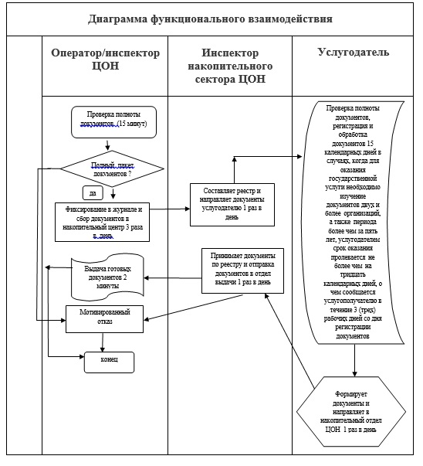
Приложение 3
к Регламенту государственной
услуги «Выдача архивных
справок»
Справочник бизнес-процессов оказания государственной услуги «Выдача архивных справок» через услугодателя
Сноска. Регламент дополнен приложением 3 в соответствии с постановлением акимата города Алматы от 20.10.2014 № 4/859 (вводится в действие по истечении десяти календарных дней после дня его первого официального опубликования).
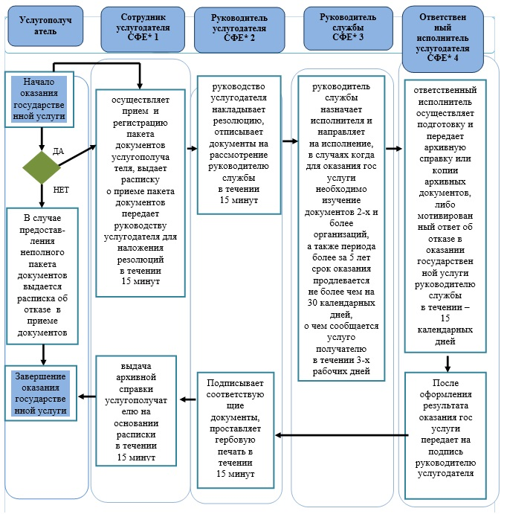
*СФЕ - структурно-функциональная единица: взаимодействие структурных подразделений (работников) услугодателя, центра обслуживания населения, веб-портала «электронного правительства»;
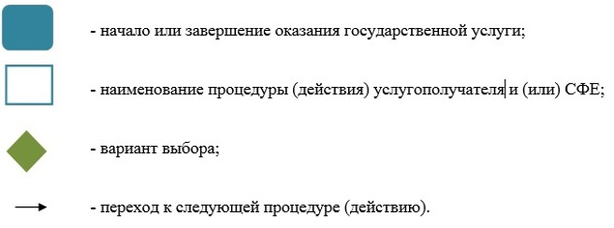
Приложение 4
к Регламенту государственной
услуги «Выдача архивных справок»
Справочник бизнес-процессов оказания государственной услуги «Выдача архивных справок» через ЦОН
Сноска. Регламент дополнен приложением 4 в соответствии с постановлением акимата города Алматы от 20.10.2014 № 4/859 (вводится в действие по истечении десяти календарных дней после дня его первого официального опубликования).
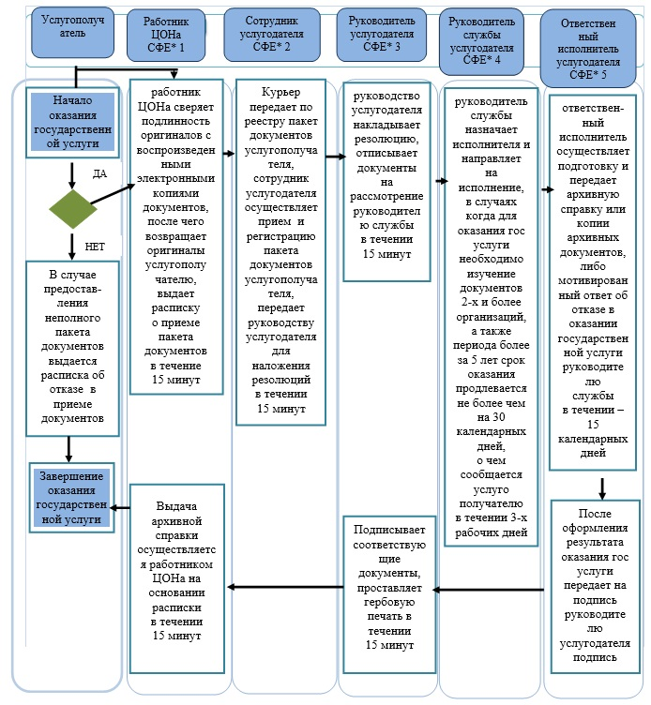
*СФЕ - структурно-функциональная единица: взаимодействие структурных подразделений (работников) услугодателя, центра обслуживания населения, веб-портала «электронного правительства»;
Приложение 5
к Регламенту государственной
услуги «Выдача архивных
справок»
Справочник бизнес-процессов оказания государственной услуги «Выдача архивных справок» через веб-портал «электронного правительства»
Сноска. Регламент дополнен приложением 5 в соответствии с постановлением акимата города Алматы от 20.10.2014 № 4/859 (вводится в действие по истечении десяти календарных дней после дня его первого официального опубликования).
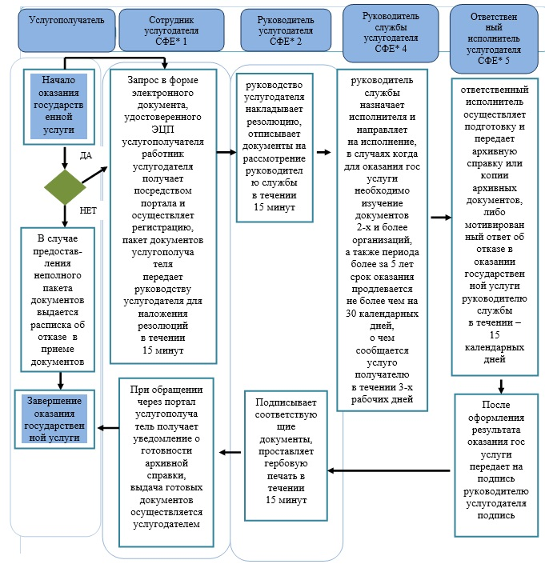
*СФЕ - структурно-функциональная единица: взаимодействие структурных подразделений (работников) услугодателя, центра обслуживания населения, веб-портала «электронного правительства»;

© 2012. РГП на ПХВ «Институт законодательства и правовой информации Республики Казахстан» Министерства юстиции Республики Казахстан

